
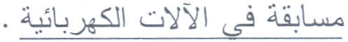

1- Transformateur triphase:
On considere un transfonnateur triphase de puissance apparente Sn =7kV A. Le primaire est couple en etoile et comprend 450 spires par enroulement, Ie secondaire est couple en etoile et comprend ISO spires par enroulement.
. En court-circuit Ie secondaire debite son courant nominal et consomme 900 W
quand Ie primaire est alimente sous 'avo
. A vide, sous une tension primaire nominale de 380V, Ie transformateur consomme
500W avec un courant 10 = 2A.
I. Calculer les courants nominaux au primaire et au secondaire.
2. Representer Ie circuit equivalent monophase ramene au secondaire dans
l'approximation de Kapp et calculer la resistance Rs et la reactance Xs.
3. Pour une tension primaire de 380V, Ie transformateur alimente un circuit inductif
de facteur de puissance COS<P2 = 0.85
a. Calculer la valeur correspond ante de la tension U2 pour un courant secondaire
h=hn.
b. Determiner Ie rendement du transformateur.
11- Moteur asynchrone
Un moteur asynchrone triphase a cage d'ecureuil, couple en triangle, porte les indications suivantes: 230/400V, n =1440 tr/min.
· De )'essai it. vide: les puissances absorbees, mesurees par la methode des deux
wattmetres, sont: P A =1360W; Pa = - 680W.
. De l'essai en chan!e nominale: Ie glissement est de 6%, les puissances absorbees,
mesurees par la methode des deux wattmetres, sont: P A = 2760W et Pa = 1780W.
On donne: La resistance d'un enroulement statorique est r = 0,72Q.

I) Pour Ie fonctionnement a vide, calculer:
a) la puissance reactive absorbee.
b) l'intensite du courant en ligne 10.
c) Ie facteur de puissance cos<po.
d) les pertes constantes. En deduire les pertes fer dans Ie stator, en supposant
qu'elles sont egales aux pertes mecaniques.

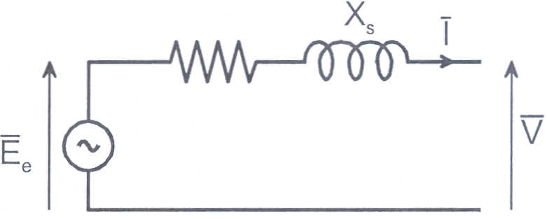
2) Pour Ie fonctionnement en charge, calculer:
a) la frequence de rotation, Ie facteur de puissance et 1 'intensite du courant en
ligne.
b) la puissance transmise au rotor et Ie couple electromagnetique Tern.
c) la puissance utile et Ie rendement.
d) Ie couple utile.
111- Machine synchrone
Un alternateur triphase possede les caracteristiques suivantes: · Tension nominale V n /Un = 115V /200V
· Nombre de phases: 3
· Puissance apparente nominale : Sn = 90 kV A
· Frequence nominale : fn = 400 Hz
· Vitesse de rotation nominale : nn = 12000 tr/min
· Facteur de puissance: 0,75 < cos q> < 1
· Resistance interne d'un enroulement du stator: r =10 mQ · Les enroulements du stator sont couples en etoile.
On a effectue deux essais a vitesse nominale constante:
· Essai a vide: la valeur de la force electromotrice induite a vide (Eo) dans un
enroulement est donnee par l'equation: Eo = 4,4.Iexe ( Iexe, est l' intensite du courant
d'excitation).
· Essai en court-circuit: la caracteristique de court-circuit est la droite d'equation Ice
= 3,07.Iexe (Ice est l'intensite de court-circuit dans un enroulement du stator).
1) En fonctionnement nominal.
a) Determiner Ie nombre de poles.
b) Calculer l'int~nsite du courant nominal dans Ie stator In.
2) On suppose que l'alternateur est non sature, et pour decrire son fonctionnement on
utilise Ie modele equivalent par phase.
r

a) Calculer I'impedance synchrone Zs de l'alternateur.
b) En deduire la reactance synchrone Xs.
3) Dans ce qui suit, on negligera l'influence des resistances statoriques r.
a) Determiner l'intensite (Iexeo )du courant inducteur pour un fonctionnement a vide
sous tension nominale.
b) L'alternateur fournit sous une tension U = 200V un courant I = 260A a une charge
triphasee equilibree de nature inductive et de facteur de puissance cosq> = 0.86.
- Tracer Ie diagramme vectoriel des tensions et calculer la valeur de la f.e.m induite
(Eo).
- Determiner la valeur du courant d' excitation qui permet ce fonctionnement.

1- Three phase transformer
Consider a three-phase transformer of apparent power Sn = 7 kY A. The primary is star connected and each winding contains 450 turns. The secondary is star connected and each winding contains 150 turns.
* At short-circuit, the secondary delivers the nominal current and consuming 900W when the primary is supplied under 60V.
* At no-load under a primary nominal voltage of 380V, the transformer consumes 500W under a current 10 = 2A.
1- Calculate the primary and secondary nominal currents
2- Represent the single-phase equivalent circuit referred to the secondary in
Kapp's approximation and calculate the resistance Rs and the reactance Xs.
3- For a primary voltage of 380V, the transformer supplies an inductive load
of power factor cos <P2 = 0.85
a- Calculate the corresponding value of the voltage Uz for a secondary current Iz=Izn. b. Determine the efficiency of the transformer.
11- Asvnchronous motor
A three phase asynchronous motor, squirrel cage, couple triangle, has the following indications: 230/400V, n =1440 rpm.
· At no-load test: the absorbed power measured by the two wattmeters method are:
P A =1360W and PB = - 680W.
· At load test: the slip is g = 6 %, the absorbed power measured by the method of
two wattmeters are: P A = 2760W and PB = 1780W.
Given; The stator resistance per winding is r = 0.72.0.
1) For the no-load operation, calculate:
a) The absorbed reactive power.
b) The intensity of the line current 10.
c) The power factor cos<po.
d) The constant losses. Deduce the iron losses in the stator, assuming that they are
equal to the mechanical losses.
2) For the rated load, calculate:
a) The speed, the power factor and the intensity of the line current.
b) The transmitted power to the rotor and the electromagnetic torque Tern.
c) The useful power and the efficiency.
d) The useful torque

111- Synchronous machine
A three phase alternator has the following characteristics:
· Rated voltage V n /Un = 115V /200V
· Number of phases: 3
· Rated apparent power: Sn = 90 kV A
· Rated frequency: fn = 400 Hz
· Rated speed of rotation: nn = 12000 rpm
· Power factor: 0,75 < cos <P < 1
· Stator internal resistance per winding: r = 10 mQ · The windings of the stator are star connected.
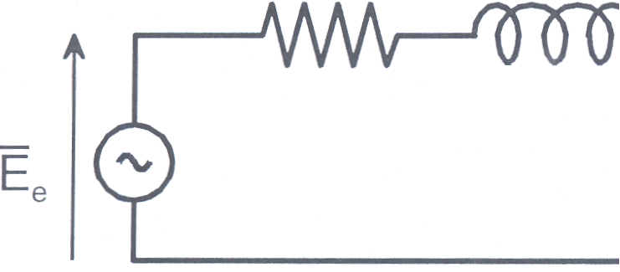
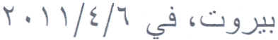

Two tests are done at rated constant speed:
· No-load test: the value of the induced electromotive force at no load (Eo) per
winding is given by the equation: Eo = 4.4.Iexe (Iexe is the intensity of the
excitation cUITent).
· Short-circuit test: the characteristic of the short-circuit is a straight line of equation
Ise = 3.07.Iexe (Ise is the intensity of the short-circuit in one winding of the stator)
1) In rated operation
a) Oetennine the number of poles.
b) Calculate the intensity of the rated CUITent in the stator In.
2) It assumed that the alternator is not saturated, and to describe its operation we use the
equivalent circuit per phase, represented in the adjacent figure:
r Xs T
v
...
a) Calculate the synchronous impedance Zs of the alternator
b) Deduce the synchronous reactance Xs.
3) In following part, we neglect the influence of the stator internal resistance "r".
a) Oetennine the intensity (Iexeo ) of the excitation CUITent at no-load operation under
rated voltage.
b) The alternator delivers a CUITent I = 260A under U = 200Y to a three-phase
balanced inductive load with a power factor cosq> = 0.86.
- Draw the voltages vector diagram and calculate the value of the induced
electromotive force (Eo)
- Detennine the value of the excitation CUITent that pennits this functioning.

-.

